2009年10月高等教育自学考试福建省统一命题考试
中药学(一)试卷
(课程代码02974)
一、A型题（本大题共35小题，每小题1分，共35分)
在4个备选答案中，只有1个为最佳的或正确的。
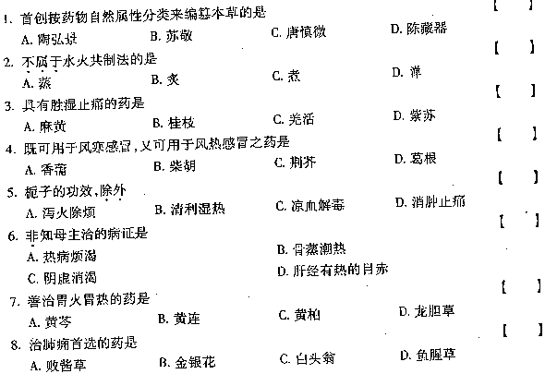
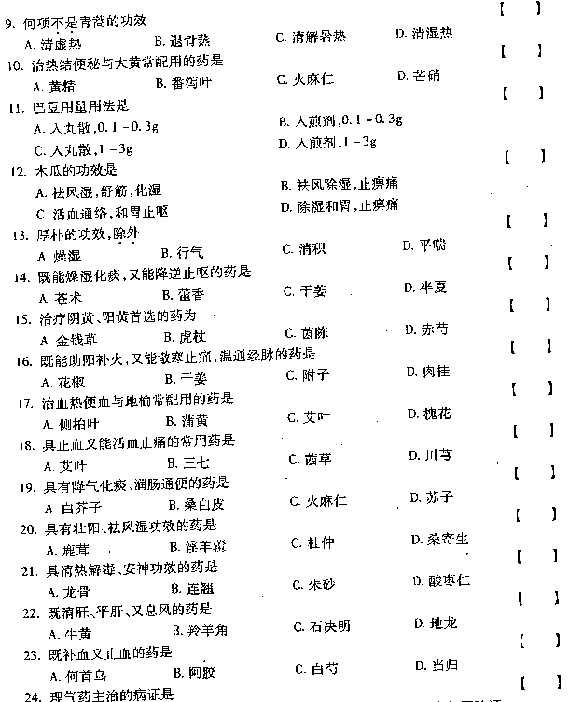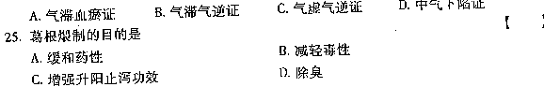
A.缓和药性
B.减轻毒性
26．有解毒杀虫止痒、补火助阳通便功效的药是
A.硫黄
B.蛇床子
C.雄黄
D.白矾
27．具有补益肝肾、收敛固涩功效的药是
A.乌梅
B.山茱萸
C.续断
D.枸杞子
28．用以治疗妇女倒经病证，宜选用
A.延胡索
B.柴胡
C.郁金
D.乳香
29．宣肺祛痰、利咽、排脓的药是
A.杏仁
B.甘草
C.桔梗
D.白芥子
30．哺乳期妇女，乳汁不足，近因饮食过量，脘腹胀满，不宜选用
A.莱菔子
B.山楂
C.神曲
D.麦芽
31．既具敛肺止咳、又有涩肠止泻的药是
A.肉豆蔻
B.杏仁
C.车前子
D.乌梅
32．治疗热毒血痢的药物，应首选
A.白头翁
B.射干[[微信公众号：ikaoti]
C.山豆根
D.黄柏[最新年份咨询qq593777558]
33．具有止痛功效，善治头痛的要药是
A.天麻
B.钩藤
C.川芎
D.防风
34．清肺化痰、宽胸散结、润肠通便的药
A.瓜蒌
B.杏仁
C.贝母
D.百部
35．秦艽的功效有[[微信公众号：ikaoti]
A.退虚热8．息风止痉
C.清热解毒
D.平肝潜阳
二、B型题（本大题共20小题，每小题1分，共20分)
由5个备选答案与2个以上的题干组成。每个题干选择1个最密切的答案，每个备选答案可以选1次、2次或多次，也可1次不选。每个题干1分，共20分)
(一)
A.蒲公英大青叶
B.薄荷牛蒡子
C.白菊花冬桑叶
D.金银花连翘E．板蓝根山豆根
36．具有清热解毒，疏散风热功效的药物是
37．具有疏散风热，透疹功效的药物是
38．具有疏散风热，清肝明目功效的药物是
39．具有清热解毒，利咽功效的药物是
(二)
A.甘草
B.藜芦
C.细辛
D.乌头E．甘遂
40．在“十八反”中，沙参反
41．在“十八反”中，浙贝母反
42．在“十八反”中，芍药反
43．在“十八反”中，京大戟反
(三)
A.艾叶炮姜
B.茜草五灵脂
C.仙鹤草白及
D.艾叶蒲黄E．大蓟小蓟
44．有化瘀止血作用的药物是
45．有温经止血作用的药物是
46．有凉血止血作用的药物是
47．有收敛止血作用的药物是
(四)
A.忌“火煅”
B.不入煎剂
C.烊化冲服
D.打碎先煎E．不宜久煎
48．青黛的用法应是
49．朱砂的用法应是
50．鱼腥草的用法应是
51．龙骨的用法应是
(五)
A.宣肺平喘
B.降肺平喘
C.泻肺平喘
D.敛肺平喘E．温肾纳气平喘
52．紫苏子善于
53．葶苈子善于
54．白果善于
55．沉香善于
三、多项选择题（本大题共5小题，每小题1分，共5分)
在每小题的五个备选项中至少有两个是符合题目要求的，请将其代码填写在题后的
56．具通鼻窍作用的药物是
A.苍耳子
B.葛根
C.白芷[[微信公众号：ikaoti]
D.细辛E．升麻
57．能清退虚热的药物是[最新年份咨询qq593777558]
A.知母
B.黄柏
C.青蒿
D.栀子E．地骨皮
58．具清热化痰功效的药物是
A.川贝母
B.浙贝母
C.竹茹
D.白芥子E．瓜萎
59．具降气化痰功效的药物是
A.旋复花
B.前胡
C.白前
D.紫苏子E．百部
60．具利咽功效的药物是
A.桔梗
B.射干
C.板兰根
D.山豆根E．马勃
四、简答题（本大题共4小题，每小题5分，共20分)
61．何谓“四气”?四气主要说明药物的什么性质?[最新年份咨询qq593777558]
62．活血化瘀药分哪几类?
63．比较川贝母与浙贝母功效之异同。
64．竹叶、夏枯草、栀子、黄芩、黄柏均能清热泻火，有何不同?
五、论述题(本大题共2小题，每小题10分，共20分)
65．论述补阳药的含义、功效、适应证及使用注意。
66．论述丹参的性味、功效、临床应用要点、用法用量及使用注意。

